**HX5030** *Scheda creata il 2 febbraio 2025*

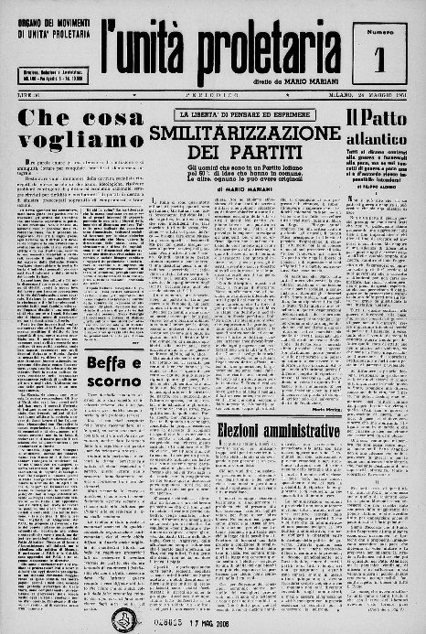**Descrizione storico bibliografica**

\***Unità proletaria** : settimanale della Federazione provinciale di Salerno del Partito comunista italiano. - Salerno : [s. n., 1945-1946]. – 2 volumi. ((Descrizione basata su: Anno 1, n. 10 (maggio 1945). - CFI0393898

Autore: Partito comunista italiano : Federazione provinciale di Salerno

\***Unità proletaria** : settimanale delle federazioni socialista e comunista : settimanale della Federazione tarantina del P.C.I. - Taranto : [s. n., 1945-1947]. – 3 volumi. ((Descrizione basata su: Anno 1, n. 11 (agosto 1945). - CFI0393894

Autore: Partito comunista italiano : Federazione tarantina

L'\***unità proletaria** : organo dei movimenti di unità proletaria.– N. 1 (24 maggio 1951). - Milano : Unita proletaria, 1951. – 1 volume ; 53 cm. ((Direttore: Mario Mariani. - Responsabile: Osvaldo Pagani. - TO01528871; CFI0393901

**Copia digitale** a: <http://www.internetculturale.it/it/913/emeroteca-digitale-italiana/periodic/testata/9615>

\***Unità proletaria** : organo della Federazione irpina del Partito socialista italiano di unità proletaria. - [S.l. : s.n., 1965-1966]. – 2 volumi. - Descrizione basata su: Anno 2, n. 1 (5 gennaio 1966). - IEI0409592

Autore: Partito socialista italiano di unità proletaria : Federazione irpina

\***Unità proletaria** : numero unico della Federazione del PSIUP di Potenza. - Potenza : Federazione Psiup, 1967. – 1 volume ; 50 cm. - BAS0251709

Autore: Partito socialista italiano di unità proletaria : Federazione di Potenza

\***Unità proletaria** : bollettino a cura dell'Unione locale di Sarno. - Sarno : [s.n., 1981?]. – 1 volume ; 31 cm. ((Periodicità non determinata. - Ciclostilato. - Descrizione basata su: [n. 1, 1981?]. - CAG1587482

Autore: Unione sindacale italiana <Sarno>

**Informazioni storico-bibliografiche**

Nel 1980 si costituisce la sezione USI di Sarno (lavoratori alimentaristi e disoccupati) e Sabatino partecipa nel settembre a Bologna al Comitato Nazionale Provvisorio dell’USI (dal 1980 fino al 2012 sarà presente alla maggior parte delle riunioni e attività nazionali del sindacato). Sempre in quell’anno partecipa all’occupazione di un calzaturificio a Sarno e conosce la prestigiosa figura dell’anarchico sardo e combattente della rivoluzione spagnola Tomaso Serra.

Attivissimi nel 1981, danno vita a “Unità Proletaria” bollettino a cura dell’Unione Locale di Sarno dell’USI.

<https://usi-cit.org/sabatino-catapano-1938-2019/>.